# 第6篇 实战项目

## 第一章 电子产品量产工具

### 1.1 程序框架

几年前我就曾经在S3C2440上录制过“数码相框”的项目，它不仅有显示图片的功能，还有“文件浏览器”的功能。

这个项目的框架很好，可以扩展成其他项目。

我又基于它，做出了“电子产品量产工具”。等录完这个项目后，我又会在它的基础上增加摄像头的图像识别功能，做出“智能称重器”，实现嵌入式Linux与AI的结合。

使用GIT下载所有源码后，“电子产品量产工具”的源码位于如下目录：

01_all_series_quickstart\

06_实战项目\01_电子产品量产工具\

预习资料\

app\test_gui // GUI源码

全系列视频第1个项目_电子产品量产工具 // 文档

有能力的同学可以结合上面的PDF文档学习源码，源码的框图如下：

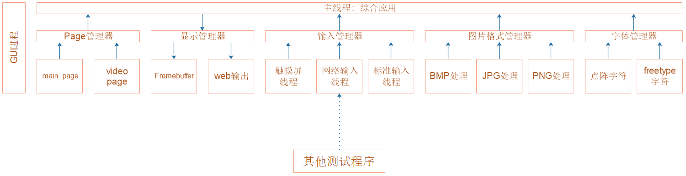

对嵌入式Linux应用编程缺乏经验的同学，就等我先补录一些“应用基础”的视频，学习完这些视频后，再把它们结合起来实现项目。

要补录哪些“应用基础”视频呢？

① Framebuffer应用编程

② 文字显示及图像显示

③ 输入系统应用编程

④ 网络通信

⑤ 多线程编程